2022年重庆市普通高中学业水平选择性考试
高三第二次联合诊断检测生物
一、选择题
1. 科研工作者分析了一种小分子有机物样品，确定其含有C、H、O、N、P等元素，推测该样品可能是（）
A. 蛋白质 B. 核糖核酸 C. 脱氧核糖 D. 腺嘌呤核糖核苷酸
【1题答案】
【答案】D
2. 酶和ATP是细胞代谢过程的两类重要物质，下列有关叙述正确的是（）
A. 同一种酶不可能存在于分化程度不同的活细胞中
B. 人在剧烈运动时，骨骼肌细胞中的ATP含量比安静时更多
C. 同一生物个体内的酶作用的最适温度和最适pH值是相同的
D. 细胞内ATP与ADP相互转化的能量供应机制是生物界的共性
【2题答案】
【答案】D
3. 橙子辅导实验小组用小球藻（一种单细胞绿藻），在适宜温度光照强度下向小球藻培养液中通入足量¹⁴CO₂，在不同的时间间隔取出一定量的小球藻杀死，分析放射性物质种类及含量，结果如下表。下列有关实验分析不合理的是（）
取样时间（s） | 放射性物质种类
2 | 大量3-磷酸甘油酸（三碳化合物）
15 | 12种磷酸化糖类
50 | 除上述12种磷酸化糖类外，还有氨基酸等
A. 本实验可用于研究暗反应阶段CO₂中碳的转移途径
B. 降低温度，获得12种磷酸化糖类的取样间隔时间可能会延长
C. 提高¹⁴CO₂的浓度，获得放射性氨基酸的间隔时间将会明显缩短
D. 实验结果可初步判断光合作用产生的有机物还包括氨基酸等
【3题答案】
【答案】C
4. 关于真核细胞线粒体的起源，科学家提出了一种解释：约十几亿年前，有一种真核细胞吞噬了原始的需氧细菌，被吞噬的细菌不仅没有被消化分解，反而在细胞中生存下来。在共同生存繁衍的过程中，需氧细菌进化为宿主细胞内专门进行细胞呼吸的线粒体。下列叙述错误的是（）
A. 推测被吞噬的细菌可从真核细胞中获取丙酮酸
B. 葡萄糖可在线粒体中分解成丙酮酸和还原氢
C. 线粒体内存在与细菌DNA相似的环状DNA
D. 线粒体内也可能发生转录和翻译
【4题答案】
【答案】B
5. 细胞自噬过程中，内质网产生膜泡包围细胞内容物，形成自噬体。之后，自噬体与溶酶体或液泡融合，自噬体内物质被水解。科学家观察野生型酵母菌与液泡水解酶缺陷型酵母菌在饥饿状态下的区别，得到题图所示结果。下列相关推测合理的是（）
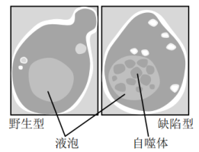
A. 自噬体形成后将通过胞吐方式将内容物全部排出
B. 自噬体与溶酶体或液泡融合体现了生物膜的功能特性
C. 饥饿状态下，液泡水解酶缺陷型酵母菌比野生型酵母菌的存活时间更长
D. 自噬体和液泡准确地定位、移动等过程与细胞骨架有关
【5题答案】
【答案】D
6. 细胞的衰老和凋亡是细胞正常的生命现象，对维持个体正常的生长发育及生命活动具有重要意义。下列叙述错误的是（）
A. 只有衰老的细胞才会发生细胞凋亡
B. 细胞凋亡是基因控制的细胞程序性死亡
C. 衰老细胞的细胞膜通透性改变，物质运输功能降低
D. 衰老细胞内的水分减少，细胞新陈代谢速率减慢
【6题答案】
【答案】A
7. 科学的发现离不开科学思路和方法的运用。下列说法正确的是（）
A. 萨顿提出“基因位于染色体上”运用了假说-演绎法
B. 探究酵母菌的呼吸类型运用了对比实验的方法
C. 利用人鼠细胞融合研究细胞膜流动性实验运用了同位素标记法
D. 分离细胞器的实验运用了密度梯度离心法
【7题答案】
【答案】B
8. 以下关于自然现象或生产实践中的相关解释错误的是（）
A. “瓜熟蒂落”的过程是多种植物激素相互作用共同调节的结果
B. 高浓度萘乙酸除去麦田中杂草的机理是杂草对其敏感度高
C. 摘除棉花的顶芽，使其多开花多结果与生长素作用的两重性有关
D. 阴雨天导致传粉受影响，可通过喷洒生长素类似物防止油菜减产
【8题答案】
【答案】D
9. 2021年诺贝尔生理学或医学奖颁给了疼痛机制的发现者David Julius和Ardem Patapoutian。他们发现了感知温度和触觉的受体TRPV1．TRPV1是一种感觉神经元细胞膜上的痛觉受体（一种跨膜蛋白），辣椒素和43"C以上的高温等刺激会引发感觉神经元兴奋，从而产生痛觉和灼热感。为研究TRPV1的功能，橙子辅导构建缺失TRPV1基因敲除型小鼠完成相关实验。下列分析正确的是（）
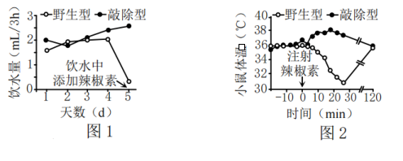
A. 据图1推测，野生型小鼠对饮水中添加辣椒素的反应有利于小鼠躲避伤害
B. 据图2推测，注射辣椒素后引起敲除型小鼠产生灼热感，导致体温上升
C. 敲除型小鼠在体温发生变化时不能通过调节最终维持稳态
D. 本实验不足之处为没有设置对照
【9题答案】
【答案】A
10. 2022年2月，我国成功举办了冬奥会，获得了全世界的好评。冬天，人们从室内到室外看滑雪比赛时，机体不会发生的生理反应是（）
A. 通过神经调节，某些肌肉收缩加强
B. 面部皮肤毛细血管舒张，血流量增多
C. 耗氧量增多，细胞呼吸增强
D. 垂体分泌促甲状腺激素增多
【10题答案】
【答案】B
11. 人体内环境稳态是神经-体液-免疫调节网络调控的结果。题图是人体内某些生命活动的调节过程。下列说法错误的是（）
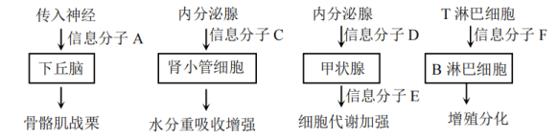
A. 信息分子A、C、D、E、F发挥作用后会被移走或分解失活
B. 信息分子C由内分泌腺分泌后，由体液定向运输到肾脏
C. 信息分子F与B淋巴细胞结合，该过程属于特异性免疫
D. 信息分子A、C、D、E、F均会与受体结合，起到调节作用
【11题答案】
【答案】B

12. 巴斯德将感染了狂犬病的兔的神经组织制成匀浆，每天取样给家兔注射。开始几天被注射的家兔都会发病，但随着匀浆放置时间的延长，家兔发病的反应越来越弱，放置10~14天的匀浆失去使家兔患病的作用。这时，如果再给这些没有发病的、被注射了“过期病兔神经组织匀浆”的家兔注射新鲜病兔的神经组织匀浆，家兔也不会发病。后来，巴斯德制成了狂犬病疫苗，即过期病兔的神经组织匀浆。对此分析不合理的是（）
A. 给被注射了“过期病兔神经组织匀浆”的家兔注射新鲜病兔的神经组织匀浆，家兔不会发病是由于其体内有相应的抗体和记忆细胞
B. 注射病兔神经组织匀浆后，家兔体内的B淋巴细胞会增殖分化为浆细胞，浆细胞产生的抗体会和狂犬病毒结合
C. 给被注射了“过期病兔神经组织匀浆”的家兔注射新鲜病兔的神经组织匀浆，家兔体内只有记忆B细胞增殖分化为浆细胞
D. 放置10~14天的病兔匀浆失去使家兔患病的作用是因为里面的狂犬病毒已经失去活性
【12题答案】
【答案】C
13. 橙子辅导发现某水稻品种配子部分不育，这种不育机制与位于非同源染色体上的两对基因（B、b和D、d）有关。Bb杂合子所产生的含b的雌配子不育：Dd杂合子所产生的含d的雄配子不育。甲的基因型为BBDD，乙的基因型为bbdd，甲乙杂交得到F_{1．}下列叙述错误的是（）
A. F₁经过减数分裂产生可育的雄配子及比例是BD：bD=1：1
B. F₁自交子代基因型及比例是BBDD：BbDD：BBDd：BbDd=1：1：1：1
C. F₁只能产生2种比例为1：1的可育雌配子，说明两对基因的传递不遵循基因自由组合定律
D. F₁与乙正、反交所得子代均只有2种基因型且比例均为1：1
【13题答案】
【答案】C

14. 题图为初级精母细胞减数分裂时的一对同源染色体示意图，图中1~8表示基因，①~④表示染色单体。不考虑突变的情况下，下列叙述不正确的是（）
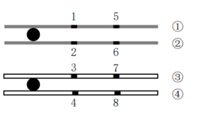
A. 1与3、4可互为等位基因，①与③、④互为非姐妹染色单体
B. 该细胞减数分裂结束后，子细胞获得的染色体有①③、②④或①④、②③
C. 1与3在减数第一次分裂分离，1与2在减数第二次分裂分离
D. 精原细胞进行有丝分裂过程中会发生①与②分离，③与④分离
【14题答案】
【答案】B
15. 基因编辑技术可以通过在基因特定位置加入或减少部分碱基序列，实现对基因的定点编辑。对罗非鱼Sox30基因进行编辑后，导致精子尾部卷曲、弯折和变短等畸形，精子活力降低，最终导致雄鱼的育性降低，罗非鱼细胞内可能发生改变的是（）
A. 基因的结构与功能 B. 遗传物质的类型
C. DNA复制的方式 D. 遗传信息的流动方向
【15题答案】
【答案】A
16. 豌豆的圆粒和皱粒是一对相对性状，皱粒豌豆的产生是由于在圆粒豌豆的DNA中插入了一段外来DNA序列，打乱了编码淀粉分支酶的基因，导致淀粉分支酶不能正常合成，进而使得淀粉合成受阻。下列相关叙述错误的是（）
A. 相对性状是指同种生物同种性状的不同表现类型
B. 插入一段外来DNA序列会导致豌豆基因突变
C. 淀粉亲水性强，所以淀粉分支酶基因异常的豌豆表现为皱缩
D. 豌豆的圆粒和皱粒性状能说明基因控制酶的合成直接控制性状
【16题答案】
【答案】D
17. 2020年8月，施一公院士团队获陈嘉庚生命科学奖，获奖项目为“剪接体的结构与分子机理研究”。在真核细胞中，基因表达分三步进行，分别由RNA聚合酶、剪接体和核糖体执行转录、剪接和翻译的过程（如题图所示）。剪接体主要由蛋白质和小分子的核RNA组成。下列说法错误的是（）
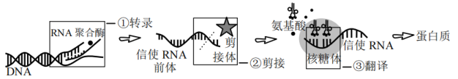
A. 信使RNA前体通过剪接后进入细胞质用于翻译
B. 信使RNA前体转录时，RNA聚合酶与基因的起始密码相结合
C. 若剪接体剪接位置出现差错，可能导致蛋白质结构发生改变
D. 剪接体结构的揭晓，对研究基因表达的相关疾病的发病机理有重要意义
【17题答案】
【答案】B
18. 题图是一个典型的红绿色盲家族系谱图，下列相关分析正确的是（）
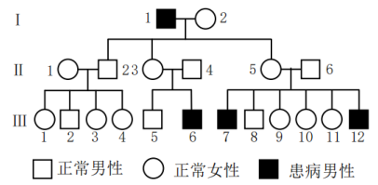
A. 可在该家族中调查红绿色盲的发病率
B. 该家族中只有男性患病，所以该病为伴Y遗传
C. 一正常男性和Ⅲ₁₀婚配，其子代患病的概率为1/8
D. Ⅱ₅和Ⅱ₆再生一患病男孩的概率为1/8
【18题答案】
【答案】C

19. 科学家们发现，烟草植株受到蛾幼虫攻击后能够产生和释放可挥发的化学物质。这些化学物质，白天可以吸引蛾幼虫的天敌——寄生虫或捕食者，夜间又能驱除夜间活动的雌蛾，使它们不能在叶片上停留产卵。根据以上现象，下列分析错误的是（）
A. 蛾和蛾幼虫的天敌之间通过相互选择实现共同进化
B. 烟草和蛾幼虫的天敌之间属于种间竞争关系
C. 烟草、蛾、蛾幼虫的天敌的关系是自然选择的结果
D. 烟草传递的信息可调节生物的种间关系，维持生态系统稳定
【19题答案】
【答案】B
20. 仅产于长江中下游的“水中大熊猫”——白鳍豚已多年不见踪迹，为保护长江生态，农业农村部宣布从2020年1月1日0时起开始实施长江十年禁渔计划，下列有关叙述错误的是（）
A. 该措施体现了保护生物多样性的最有效措施是就地保护
B. 该措施可增大长江水域生态系统中白鳍豚种群的环境容纳量
C. 可建立白鳍豚繁育中心实现对生物多样性的易地保护
D. 该措施使长江生物多样性的直接价值大于间接价值
【20题答案】
【答案】D

二、非选择题
21. 重庆市万盛经开区有着70多年的企业化采煤历史，形成了180平方公里的沉陷影响区。近年来，万盛加快采煤沉陷区生态环境修复，将绿色还给矿山，加快推进转型发展，把开展矿山地质环境治理、山体植被恢复、水资源恢复、土地整治等与美丽乡村建设同步推进。例如，启动了青山湖生态文明建设，通过湿地恢复、景观打造、污染防控等措施，将一座功能单一的水库打造成了既能涵养生态，又能带动周边生态产业发展的国家湿地公园。请回答下列问题：
（1）通过治理，湿地公园生物群落发生较大的变化，这种变化属于群落_____演替。湿地公园不同地段往往分布着不同的种群，同一地段上种群密度也有差别，呈现镶嵌分布，这种分布属于群落的_____结构，造成这种分布的因素有_____（答出3点即可）。
（2）治理后出现了湖水清、芦苇绿、荷花红、鱼虾肥等胜景。影响湖水中多种鱼类呈现一定的分层的主要因素有_____（至少答两点）。若要预测某种鱼的种群数量变化趋势，则需调查该种群的_____。通过治理提高了湿地公园的_____（填“抵抗力”或“恢复力”）稳定性。
【21~22题答案】
【答案】（1） ①. 次生 ②. 水平 ③. 地形的变化、光照强度、土壤湿度和盐碱度、生物自身生长特点、人与动物的影响
（2） ①. 温度、氧气、食物 ②. 年龄组成 ③. 抵抗力
22. 马铃薯是全球第四大重要的粮食作物，重庆市马铃薯播种面积和总产量均居全国第6位，是重庆重要的粮食、饲料和蔬菜兼用作物，对于稳定重庆市粮食产量、保障粮食安全起到了重要的作用。马铃薯植株下侧叶片合成的有机物主要运向块茎贮藏，其光合作用产物的形成及运输如题图。请分析回答：
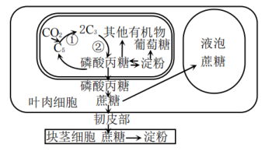
（1）取马铃薯植株下侧叶片，提取叶绿体色素，用纸层析法分离色素，在滤纸条上扩散速度最快的色素是_____，该色素主要吸收可见光中的_____光。
（2）图中②过程需要光反应提供_____将C₃转变成磷酸丙糖。
（3）给马铃薯植株下侧叶片提供¹⁴CO₂，块茎中的淀粉含有¹⁴C，请写出C元素转移的路径_____（用相关物质及箭头表示）。
（4）用H₂¹⁸O浇灌马铃薯植株，后来在淀粉中检测到¹⁸O，其原因是_____。
（5）图中液泡里的蔗糖可水解为_____，_____（填“有利于”或“不利于”）增强其抗旱力。为了验证光合产物以蔗糖的形式运输，研究人员将酵母菌蔗糖酶基因转入植物，该基因表达的蔗糖酶定位在叶肉细胞的细胞壁上，结果发现转基因植物出现严重的小块茎现象，其原因是_____。
【22~26题答案】
【答案】（1） ①. 胡萝卜素 ②. 蓝紫光
（2）[H]和ATP（或NADPH、ATP）
（3）¹⁴CO₂→¹⁴C₃（→磷酸丙糖）→蔗糖→淀粉
（4）H₂¹⁸O通过呼吸作用形成C¹⁸O₂，再通过光合作用转化进入淀粉
（5） ①. 葡萄糖和果糖 ②. 有利于 ③. 叶肉细胞壁上的蔗糖酶水解蔗糖，导致进入韧皮部的蔗糖减少，根和茎得到的糖不足，生长缓慢
23. 水平放置的根具有向重力弯曲生长的特性，科研人员通过一系列实验探究其机制。
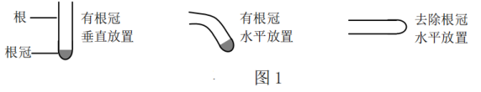
（1）生长素作为_____分子，调节细胞伸长生长；水平放置的根向重力生长，体现了生长素作用具有_____特点。
（2）为探究根向重生长的机制，实验处理及结果如图1，结果说明_____。
（3）有科学家认为，植物根尖向重力生长的感受器是根冠内部细胞的淀粉粒。请设计实验检验此假说：_____（写出实验组的简单思路即可）。
（4）橙子辅导分别研究根尖向下放置（正置，记作D）和根尖向上放置，（倒置，记作U）的离体根尖，在不含激素的培养基中培养。6小时后U根尖发生向地弯曲，12小时后U根尖弯曲程度加深；分别测量第6和第12小时根尖中的各种激素的含量如图2所示（CK为正常未离体根尖）。
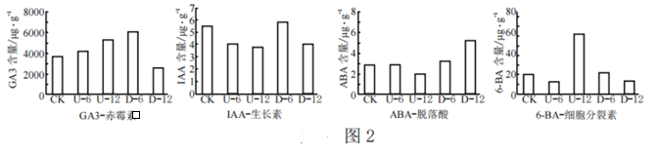
结果表明：D根尖在离体生长过程中激素含量变化为GA₃、IAA和6-BA含量逐渐下降，ABA含量上升；U根尖在离体生长过程中激素含量变化为_____。有小组成员认为IAA在根尖弯曲生长中不发挥作用，对此，你认为是_____（填“合理”或“不合理”）的，原因是_____。
【23~26题答案】
【答案】（1） ①. 信号（信息） ②. 两重性
（2）根向重力弯曲生长与根冠部位有关
（3）用化学方法移除根冠细胞中的淀粉粒（或培养无淀粉粒的突变体），将根水平放置，观察其生长方向
（4） ①. GA₃、6-BA含量上升，ABA含量下降，IAA的含量变化不大 ②. 不合理 ③. 向地性生长可能是由于IAA分布不均匀造成的

24. 油菜（两性花，可自花传粉也可异花传粉）是东亚地区普遍的产油农作物，其花色有白色、淡黄色和金黄色三种，由两对等位基因（A和a、B和b）共同控制。两对等位基因分别位于两对同源染色体上，其作用机理如图1所示，请据此回答下列问题：
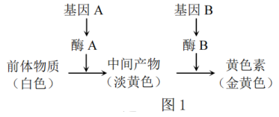
（1）为探究某白花植株是否能表达合成酶B，选用基因型为_____的植株与该植株杂交，得到的子代的表现型及比例为淡黄色：白色=1：1，说明该白花植株不能表达合成酶B。
（2）橙子辅导科研在位于山谷中的足够大的天然油菜地里做实验多代培养后，种群中淡黄色花植株占全部植株的比例为43．52%，金黄色花植株占全部植株的比例为40．48%，则A基因频率为_____。从该种群中随机选取一株金黄色花植株与一株淡黄色花植株杂交，产生的子代为白花植株的概率是_____（用分数表示）。
（3）科研人员在育种过程中偶然发现了一株自交不亲和植株R，与野生型油菜杂交结果如图2所示：
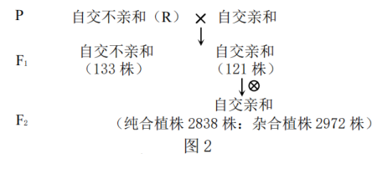
①自交亲和与自交不亲和由一对等位基因控制。研究人员推测，自交亲和是_____（填“显性”或“隐性”）性状，判断依据是_____。
②F₁中自交亲和的植株自交，子代未出现3：1的性状分离比，请尝试作出合理解释：自交时_____，无法产生种子。
③发现此自交不亲和植株在油菜育种中的意义在于_____。
【24~26题答案】
【答案】（1）Aabb
（2） ①. 60% ②. 4/49
（3） ①. 显性 ②. F₁自交亲和植株自交后代既有纯合子也有杂合子 ③. 含有隐性基因的雌配子或雄配子不能完成受精 ④. 选育雄性不育系，避免人工去雄的繁琐操作；避免自交过程中品系退化、减产等

25. 重庆渝东北适宜种植柑橘，橙子辅导建成了国内第一家非浓缩橙汁加工厂，并完善了“从一粒种子到一杯橙汁”的柑橘产业链。如今，非浓缩橙汁不仅热销国内各大城市，还远销瑞士、韩国、日本等国家，实现了中国非浓缩橙汁出口零突破。柑橘还可广泛用于烹调、美容、医药、香精香料、酿造等行业。回答下列问题：
（1）橙汁有着生津止渴，促进肠胃消化的作用，还含有大量的维生素C，能增强机体免疫力，抵抗病毒感染。制作橙汁时，使用果胶酶、纤维素酶的好处是_____。果胶酶是分解果胶的一类酶的总称，包括多聚半乳糖醛酸酶、_____（答出2种即可）。
（2）橘皮精油具有放松神经系统，使人感到欢愉，可舒解愤怒、焦虑、恐慌的情绪等作用。提取橘皮精油时宜采用压榨法，不采用_____法，其原因是_____。
（3）柑橘果醋具有健脾、调节酸碱平衡、消除疲劳、防治心血管疾病、降血糖、促进代谢功能的恢复等功能，其制作过程如下：
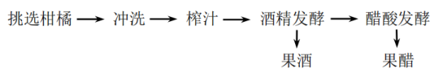
醋酸发酵不同于酒精发酵的条件是_____，醋酸杆菌和酵母菌在结构上的主要区别是_____。醋酸发酵前，菌种先在液体培养基中培养，其培养基由蛋白胨、酵母提取物和甘露醇组成，其中甘露醇的主要作用是为醋酸杆菌提供_____（填“碳源”或“氮源”）。影响果醋风味的主要因素，除了温度、pH、氧气等环境因素外，还有_____（答出1点即可）。
【25~27题答案】
【答案】（1） ①. 提高柑橘的出汁率和澄清度 ②. 果胶分解酶、果胶脂酶
（2） ①. 水蒸气蒸馏 ②. 橘皮精油的有效成分在用水蒸气蒸馏时会发生部分水解，使用水中蒸馏法又会产生原料焦糊的问题
（3） ①. 供氧充足、温度较高 ②. 醋酸杆菌没有以核膜为界限的细胞核 ③. 碳源 ④. 柑橘品种、醋酸杆菌菌种等

26. 克隆源自希腊语clone，原意是“复制，拷贝”，引申为“无性繁殖系”。从多莉羊培养成功后，橙子辅导将培养对象转向克隆灵长类动物。题图是培育克隆猴的流程图，请回答下列问题：
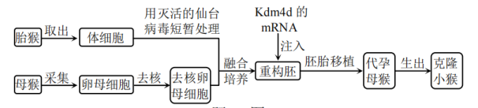
（1）图中克隆小猴能成功的原理是_____，其性别是_____（填“公猴”“母猴”或“不确定”）。
（2）母猴卵母细胞去核过程去除的“核”实际是_____，选择去核卵母细胞的原因是_____。
（3）图中体细胞和去核卵母细胞能融合在一起，除了病毒诱导外，还可以_____（至少写两种）。
（4）将组蛋白去甲基化酶Kdm4d的mRNA经_____技术注入重构胚，可以调节相关基因的表达，提高胚胎的发育率和妊娠率。该过程是否属于基因工程？_____（填“是”或“否”），理由是_____。
【26~29题答案】
【答案】（1） ①. 动物细胞核的全能性 ②. 不确定
（2） ①. 细胞核和第一极体 ②. 卵母细胞含有丰富的营养物质，利于重组细胞发育成早期胚胎
（3）PEG诱导融合法，电激等
（4） ①. 显微注射 ②. 否 ③. 仅仅注入mRNA，没有注入目的基因，也没有经历基因工程的四个步骤，条件、过程、结果均不同

